2023年度泸州市学校后勤和学生资助指导中心决算
目录

公开日期：2024年9月26日
第一部分 单位概况
一、主要职责
二、机构设置
第二部分 2023年度单位决算情况说明
一、收入支出决算总体情况说明
二、收入决算情况说明
三、支出决算情况说明
四、财政拨款收入支出决算总体情况说明
五、一般公共预算财政拨款支出决算情况说明
六、一般公共预算财政拨款基本支出决算情况说明
七、财政拨款“三公”经费支出决算情况说明
八、政府性基金预算支出决算情况说明
九、国有资本经营预算支出决算情况说明
十、其他重要事项的情况说明
第三部分 名词解释
第四部分 附件
第五部分 附表
一、收入支出决算总表
二、收入决算表
三、支出决算表
四、财政拨款收入支出决算总表
五、财政拨款支出决算明细表
六、一般公共预算财政拨款支出决算表
七、一般公共预算财政拨款支出决算明细表
八、一般公共预算财政拨款基本支出决算明细表
九、一般公共预算财政拨款项目支出决算表
十、政府性基金预算财政拨款收入支出决算表
十一、国有资本经营预算财政拨款收入支出决算表
十二、国有资本经营预算财政拨款支出决算表
十三、财政拨款“三公”经费支出决算表
(注：请单位根据实际注明页码)

第一部分 单位概况

主要职责
负责贯彻落实学校后勤管理、食品安全、节能降耗、环境治理、教育保险和学生资助政策，制定相关工作规划、计划，并组织协调实施。负责指导全市学校后勤和学生资助工作。完成市教育体育局交办的其他任务。

机构设置
应机构改革要求，2021年泸州市学校后勤管理指导中心和泸州市学生资助中心整合组建泸州市学校后勤和学生资助指导中心。编制8人，在岗6人，退休人员11人。

第二部分 2023年度单位决算情况说明

一、收入支出决算总体情况说明
2023年度收、支总计均为162.83万元。与2022年度相比，收、支总计各减少1.39万元，下降0.85%。主要变动原因是厉行节约，缩减开支。
（图1：收、支决算总计变动情况图）（柱状图）
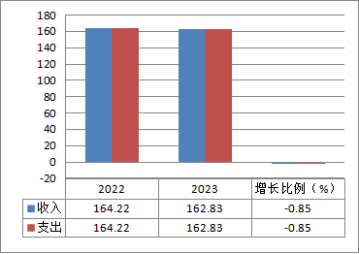

二、收入决算情况说明

2023年度本年收入合计162.83万元，其中：一般公共预算财政拨款收入162.83万元，占100%；政府性基金预算财政拨款收入0万元，占0%；国有资本经营预算财政拨款收入0万元，占0%；上级补助收入0万元，占0%；事业收入0万元，占0%；经营收入0万元，占0%；附属单位上缴收入0万元，占0%；其他收入0万元，占0%。

（注：数据来源于财决01表，仅罗列本单位涉及的收入。）

（图2：收入决算结构图）（饼状图）
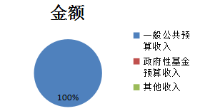

三、支出决算情况说明

2023年度本年支出合计162.83万元，其中：基本支出149.83万元，占92%；项目支出13万元，占8%；上缴上级支出0万元，占0%；经营支出0万元，占0%；对附属单位补助支出0万元，占0%。

（注：数据来源于财决04表，仅罗列本单位涉及的支出。）
（图3：支出决算结构图）（饼状图）
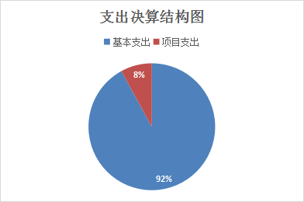

四、财政拨款收入支出决算总体情况说明
2023年度财政拨款收、支总计均为162.83万元。与2022年度相比，财政拨款收、支总计各减少1.39万元，下降0.85%。主要变动原因是主要变动原因是厉行节约，缩减开支。
（注：数据来源于财决01-1表）

（图4：财政拨款收、支决算总计变动情况）（柱状图）

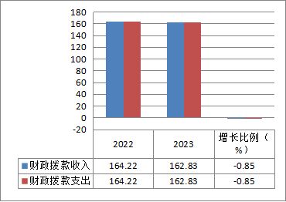

五、一般公共预算财政拨款支出决算情况说明

（一）一般公共预算财政拨款支出决算总体情况
2023年度一般公共预算财政拨款支出162.83万元，占本年支出合计的100%。与2022年度相比，一般公共预算财政拨款支出减少1.39万元，下降0.85%。主要变动原因是厉行节约，缩减开支。

（图5：一般公共预算财政拨款支出决算变动情况）（柱状图）
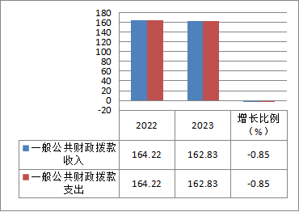

（二）一般公共预算财政拨款支出决算结构情况
2023年度一般公共预算财政拨款支出162.83万元，主要用于以下方面:教育支出130.62万元，占80.2%；社会保障和就业支出15.52万元，占9.5%；卫生健康支出8.93万元，占5.5%；住房保障支出7.76万元，占4.8%。
（注：数据来源于财决01-1表，仅罗列本单位涉及的全部功能分类科目，至类级。）

（图6：一般公共预算财政拨款支出决算结构）（饼状图）
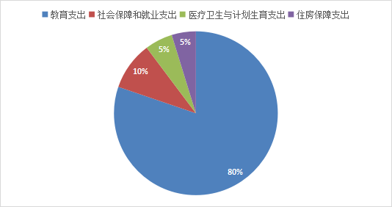

（三）一般公共预算财政拨款支出决算具体情况

2023年度一般公共预算支出决算数为162.83，完成预算100%。其中：
1.教育2059999其他教育支出: 支出决算为130.62万元，完成预算100%，决算数等于预算数。
2.社会保障和就业2080505机关事业单位基本养老保险缴费支出: 支出决算为10.35万元，完成预算100%，决算数等于预算数。
3.社会保障和就业2080506机关事业单位职业年金缴费支出: 支出决算为5.17万元，完成预算100%。决算数等于预算数。
4.卫生健康2101102事业单位医疗:支出决算为4.78万元，完成预算100%。决算数等于预算数。
5.卫生健康2101103公务员医疗补助:支出决算为2.04万元，完成预算100%。决算数等于预算数。
6.卫生健康2101199其他行政事业单位医疗支出:支出决算为2.11万元，完成预算100%。决算数等于预算数。
7.住房保障支出2210201住房公积金:支出决算为7.76万元，完成预算100%。决算数等于预算数。
（注：数据来源于财决01-1表和财决08表，仅罗列本单位涉及的全部功能分类科目，至项级。上述“预算”口径为全年预算数。增减变动原因为决算数<项级>和全年预算数<项级>比较，与预算数持平可以不写原因。）

六、一般公共预算财政拨款基本支出决算情况说明
2023年度一般公共预算财政拨款基本支出149.83万元，其中：
人员经费133.09万元，主要包括：基本工资、绩效工资、机关事业单位基本养老保险缴费、职业年金缴费、职工基本医疗保险缴费、公务员医疗补助缴费其他社会保障缴费、其他工资福利支出、退休费、住房公积金、其他对个人和家庭的补助支出等。
公用经费16.74万元，主要包括：办公费、手续费、邮电费、差旅费、租赁费、会议费、委托业务费、工会经费、福利费、其他商品和服务支出。
（注：数据来源于财决07表和财决08-1表，仅罗列本单位实际支出涉及的经济分类科目。）

七、财政拨款“三公”经费支出决算情况说明

（一）“三公”经费财政拨款支出决算总体情况说明
2023年度“三公”经费财政拨款支出决算为0万元，本年无预算。
（注：上述“预算”口径为全年预算数，包括一般公共预算和政府性基金预算财政拨款支出决算情况。）

（二）“三公”经费财政拨款支出决算具体情况说明
2023年度“三公”经费财政拨款支出决算中，因公出国（境）费支出决算0万元，占0%；公务用车购置及运行维护费支出决算0万元，占0%；公务接待费支出决算0万元，占0%。具体情况如下：
1.因公出国（境）经费支出0万元，本年无预算。
2.公务用车购置及运行维护费支出0万元,本年无预算。
3.公务接待费支出0万元，本年无预算。

八、政府性基金预算支出决算情况说明
2023年度政府性基金预算财政拨款支出0万元。

九、国有资本经营预算支出决算情况说明
2023年度国有资本经营预算财政拨款支出0万元。

十、其他重要事项的情况说明

（一）机关运行经费支出情况
后勤资助中心为事业单位，按规定未使用机关运行的相关科目。
（注：数据来源于财决附03表）

（二）政府采购支出情况
2023年度，后勤资助中心政府采购支出总额0万元。
（注：数据来源于财决附03表）

（三）国有资产占有使用情况
截至2023年12月31日，后勤资助中心共有车辆0辆。单价100万元以上专用设备0台（套）。

（注：数据来源于财决附03表，按单位决算报表填报数据罗列车辆情况。）

（四）预算绩效管理情况
根据预算绩效管理要求，本单位在2023年度预算编制阶段，组织对食品安全督查、城乡环境综合整治“进学校”活动工作专项经费项目等1个项目开展了预算事前绩效评估，对1个项目编制了绩效目标，预算执行过程中，选取1个项目开展绩效监控，组织对1个项目开展绩效自评，绩效自评表详见第四部分附件。

第三部分 名词解释

1.财政拨款收入：指单位从同级财政部门取得的财政预算资金。
2.事业收入：指事业单位开展专业业务活动及辅助活动取得的收入。如…（二级预算单位事业收入情况）等。
3.经营收入：指事业单位在专业业务活动及其辅助活动之外开展非独立核算经营活动取得的收入。如…（二级预算单位经营收入情况）等。
4.其他收入：指单位取得的除上述收入以外的各项收入。主要是…（收入类型）等。
5.使用非财政拨款结余（含专用结余）：指事业单位使用以前年度积累的非财政拨款结余弥补当年收支差额的金额。
6.年初结转和结余：指以前年度尚未完成、结转到本年按有关规定继续使用的资金。
7.结余分配：指事业单位按照会计制度规定缴纳的所得税、提取的专用结余以及转入非财政拨款结余的金额等。
8.年末结转和结余：指单位按有关规定结转到下年或以后年度继续使用的资金。
9.一般公共服务（类）…（款）…（项）：指……。
10.外交（类）…（款）…（项）：指……。
11.公共安全（类）…（款）…（项）：指……。
12.教育（类）…（款）…（项）：指……。
13.科学技术（类）…（款）…（项）：指……。
14.文化旅游体育与传媒（类）…（款）…（项）：指……。
15.社会保障和就业（类）…（款）…（项）：指……。
16.卫生健康（类）…（款）…（项）：指……。
17.节能环保（类）…（款）…（项）：指……。
18.城乡社区（类）…（款）…（项）：指……。
19.农林水（类）…（款）…（项）：指……。
20.交通运输（类）…（款）…（项）：指……。
21.资源勘探工业信息等（类）…（款）…（项）：指……。
22.商业服务业（类）…（款）…（项）：指……。
23.金融（类）…（款）…（项）：指……。
24.自然资源海洋气象等（类）…（款）…（项）：指……。
25.住房保障（类）…（款）…（项）：指……。
26.粮油物资储备（类）…（款）…（项）：指……。
……
……
……
（解释本单位决算报表中涉及的全部功能分类科目至项级，不涉及的科目请自行删除。请参照《2023年政府收支分类科目》增减内容。）
27.基本支出：指为保障机构正常运转、完成日常工作任务而发生的人员支出和公用支出。
28.项目支出：指在基本支出之外为完成特定行政任务和事业发展目标所发生的支出。
29.经营支出：指事业单位在专业业务活动及其辅助活动之外开展非独立核算经营活动发生的支出。
30.“三公”经费：指单位用财政拨款安排的因公出国（境）费、公务用车购置及运行费和公务接待费。其中，因公出国（境）费反映单位公务出国（境）的国际旅费、国外城市间交通费、住宿费、伙食费、培训费、公杂费等支出；公务用车购置及运行费反映单位公务用车车辆购置支出（含车辆购置税）及租用费、燃料费、维修费、过路过桥费、保险费等支出；公务接待费反映单位按规定开支的各类公务接待（含外宾接待）支出。
31.机关运行经费：为保障行政单位（含参照公务员法管理的事业单位）运行用于购买货物和服务的各项资金，包括办公及印刷费、邮电费、差旅费、会议费、福利费、日常维修费、专用材料及一般设备购置费、办公用房水电费、办公用房取暖费、办公用房物业管理费、公务用车运行维护费以及其他费用。
32.……。

（名词解释部分请根据各单位实际列支情况罗列，并根据本单位职责职能增减名词解释内容。）

第四部分 附件

部门预算项目支出绩效自评表（2023年度）

（备注：按照绩效自评工作安排，各单位可在预算管理一体化系统—综合报表查询—预算绩效报表模块中下载本单位“部门预算项目支出绩效自评表（2023年度）”，该表格应作为附件予以公开。）

部门预算项目支出绩效自评表（2023年度）
项目名称 |  | 51050023T000008183735-食品安全督察、城乡环境综合整治“进学校”活动工作专项经费
主管部门 |  | 市教育和体育部门 |  |  |  |  | 实施单位 （盖章） | 泸州市学校后勤和学生资助指导中心
项目基本情况 | 1.项目年度目标完成情况 | 项目年度目标 |  |  |  |  | 年度目标完成情况
项目基本情况 | 1.项目年度目标完成情况 | 市教育体育局认真贯彻落实国家关于环境保护的方针政策和省、市有关城乡环境综合治理的决策部署，切实加强教育体育局系统环境保护工作的组织领导，积极开展环境保护教育活动，不断优化学校生态环境，着力建设学校生态文化，为推进我市环境保护工作。根据《泸州市城市管理工作目标责任书》和《四川省教育厅关于转发<2020年全省城乡环境综合治理工作要点>的通知》要求，把城市治理环境保护工作列入教育教学重要议事日程，采取了一系列有效措施。  一、每年春秋季开学食品安全专项检查、“两个”责任中学校主体责任落实情况督查（含陪同市领导督查相关学校食品安全工作）、日常不定期暗访督查等，二、城乡环境综合整治“进学校”活动工作全年不定期检查学校。 |  |  |  |  | 一、已完成每年春秋季开学食品安全专项检查、“两个”责任中学校主体责任落实情况督查（含陪同市领导督查相关学校食品安全工作）、日常不定期暗访督查等。二、已完成城乡环境综合整治“进学校”活动工作全年不定期检查学校，开展活动，通过学校内外环境整治，不搞重复建设，降低学校成本支出，全面提高师生环境保护意识和生态文明素养，不断提升校园周边环境美化率，提升社会满意度。
项目基本情况 | 2.项目实施内容及过程概述
预算执行情况（10分） | 年度预算数（万元） | 年初预算 | 调整后预算数 | 预算执行数 |  |  | 预算执行率 | 权重 | 得分 | 原因
预算执行情况（10分） | 总额 | 10.00 | 10.00 | 10.00 |  |  | 100.00% | 10 |  | 1.预算执行率=预算执行数/调整后预算数，预算执行率未达到90%的需说明原因（100字以内）;2.年中发生预算调整的（追加或调减）,应单独说明理由；3.其他资金包括：社会投入资金、银行贷款.
预算执行情况（10分） | 其中：财政资金 | 10.00 | 10.00 | 10.00 |  |  | 100.00% | / | /
预算执行情况（10分） | 财政专户管理资金 | 0.00 | 0.00 | 0.00 |  |  | 0.00% | / | /
预算执行情况（10分） | 单位资金 | 0.00 | 0.00 | 0.00 |  |  | 0.00% | / | /
预算执行情况（10分） | 其他资金 |  |  |  |  |  |  | / | /
绩效指标（90分） | 一级指标 | 二级指标 | 三级指标 | 指标性质 | 指标值 | 度量单位 | 完成值 | 权重 | 得分 | 未完成原因分析
绩效指标（90分） | 产出指标 | 数量指标 | 外出检查次数 | ≥ | 44 | 人/天 | 115 | 20 | 20
绩效指标（90分） | 产出指标 | 质量指标 | 检查覆盖率 | ≥ | 90 | % | 90 | 15 | 15
绩效指标（90分） | 产出指标 | 时效指标 | 完成时间 | ≤ | 12 | 月 | 12 | 5 | 5
绩效指标（90分） | 效益指标 | 社会效益指标 | 对学校环境综合整治检查合格率不低于良（合格率90%以上为优，80%以上为良） | 定性 | 良 |  | 良 | 10 | 10
绩效指标（90分） | 效益指标 | 社会效益指标 | 学校食堂“明厨亮灶”的实施率为优（实施率高于90%为优） | 定性 | 优 |  | 优 | 10 | 10
绩效指标（90分） | 满意度指标 | 服务对象满意度指标 | 学校满意度 | ≥ | 80 | % | 80 | 5 | 5
绩效指标（90分） | 满意度指标 | 服务对象满意度指标 | 教育主管部门满意度 | ≥ | 85 | % | 85 | 5 | 5
绩效指标（90分） | 成本指标 | 经济成本指标 | 租车费 | ≤ | 6 | 万元 | 6 | 10 | 10
绩效指标（90分） | 成本指标 | 经济成本指标 | 差旅费 | ≤ | 4 | 万元 | 4 | 10 | 10
合计 |  |  |  |  |  |  |  | 100 | 100
评价结论 | 每年春秋季开学食品安全专项检查、“两个”责任中学校主体责任落实情况督查、日常不定期暗访督查等城乡环境综合整治“进学校”活动工作全年不定期检查学校115余校次，活动开展次数、图片、效果好.通过学校内外环境整治，不搞重复建设，降低学校成本支出，全面提高师生环境保护意识和生态文明素养，不断提升校园周边环境美化率，提升社会满意度。学校师生满意度达85%社会满意度达85%以上。
存在问题 | 个别学校不很重视城乡环境工作,二是个别学校就餐环境不是很好,三是个别学生有浪费情况。
改进措施 | 学校要学加强宣传力度，同时加大投入，不断改善校园环境。不断改善学校就餐环境；要加强对学生教育力度，加强管理，杜绝浪费。

第五部分 附表

一、收入支出决算总表

二、收入决算表

三、支出决算表

四、财政拨款收入支出决算总表

五、财政拨款支出决算明细表

六、一般公共预算财政拨款支出决算表

七、一般公共预算财政拨款支出决算明细表

八、一般公共预算财政拨款基本支出决算表

九、一般公共预算财政拨款项目支出决算表

十、政府性基金预算财政拨款收入支出决算表

十一、国有资本经营预算财政拨款收入支出决算表

十二、国有资本经营预算财政拨款支出决算表

十三、财政拨款“三公”经费支出决算表

